Schmutz 19.April 2014 Küttigen
Sauerampfer, Säuerling, Rumex acetosa
Der Sauerampfer ist weit verbreitet und kommt Wild und Angepflanzt vor. Der Säuerliche Geschmack kommt von der Oxalsäure und die greifen nämlich in den Menschlichen Stoffwechsel ein. Durch Veränderung des Elektrolytgehalts kommt es zu einer gesteigerten Nervenerregbarkeit, Krämpfe und Lähmungen sind die Folgen.
Gekochter Sauerampfer dagegen ist ungefährlich. Man sollte die Pflanze nicht gebrauchen bei Lungenleiden und Verdauungsschwäche ebenso nicht bei Stoffwechselerkrankungen und Oxalsteinerkrankungen.
Als Salat oder Gemüse können wir ihn geniessen. Im Wasser und Wein gekocht hilft bei Frauenleiden Erkrankungen des Urogenitaltraktes zu empfehlen.
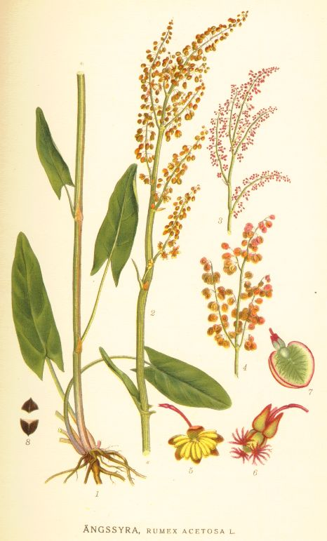
Als Tee dient er als Blutreinigung. Der Saft ist gut bei Leberleiden und Menstruation Beschwerden; 1TL-2TL Kraut in Zucker Wasser aufkochen davon 2 Tassen pro Tag.
Info
Wegen der Aufnahme von Spurenelemente darf Sauerampfer nicht mit Kupfergeschirr zubereitet oder mit Mineralwasser getrunken werden.
Vorsicht
Der Saft darf nicht in die Augen geträufelt werden. Eine Überdosierung kann vor allem bei Kindern zu Vergiftungen führen. Nie Roh anwenden!!
Eigenschaft
Blutreinigend
Harntreibend
Wirkstoffe
Vitamine
Oxalsäure
Medizinische Anwendung
Tee für Blutreinigung
Saft für Leberleiden, Erkrankungen des Urogenitaltraktes
Auflagen bei Verstauchungen und Prellungen

Dosierung
Tee
10gr Kraut
1l Wasser
Im Topf zusammen kurz aufkochen und 5 Min ziehen lassen nun sieben.
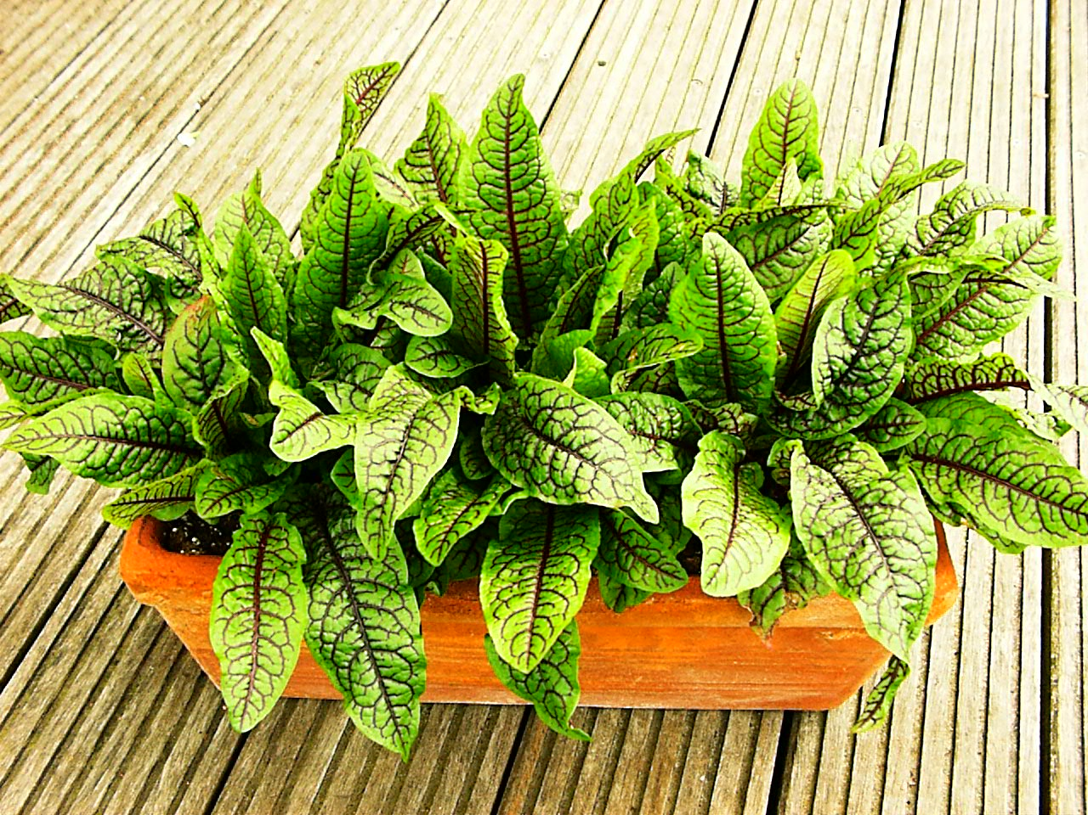
Saft
1-2TL in Zuckerwasser auflösen und auf köcheln lassen sieben. 2 Gläser Täglich

Absud
20gr zerschnittene Wurzel
1l Wasser
5Min. köcheln lässt innerhalb 2 Tagen Trinken.
Auflage
Umschläge von gekochten und zerquetschten Blätter.

